ACO Endstopfen PIPE d160x170 (98891)
ACO Haustechnik

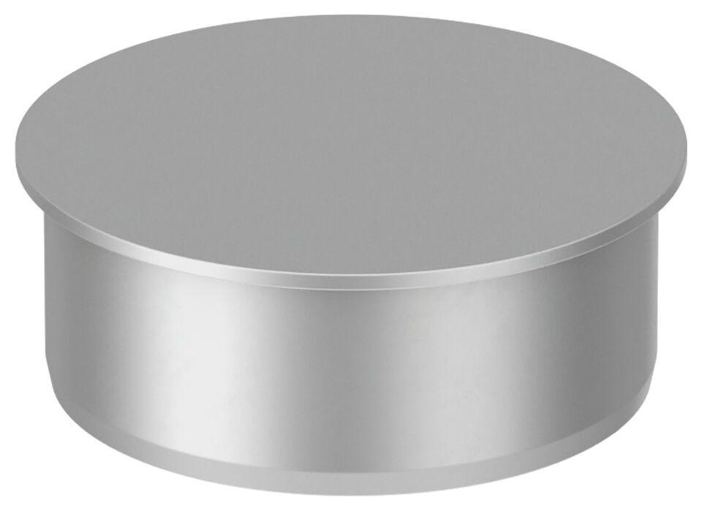Eigenschaften
GTIN:
8590830204423
HAN:
0174.03.78

